4- Nota de débito:
Es el comprobante que envía el proveedor o vendedor al comprador, comunicándole que aumento su deuda por motivos que en él se especifica.
Varios son los casos en que se utiliza este documento, siendo algunos los siguientes:
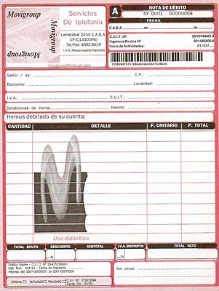
- Por cobro de fletes;
- Recargo de intereses
- Cobro de sellados u comisiones sobre documentos
- Por error de facturación en menos

El original es para el comprador y representa que su deuda ha aumentado. El duplicado es para el vendedor y significa que le deben más.

Requisitos:
- Lugar y fecha en que se extiende
- Nombre, Apellido y domicilio del que la envía y de aquel a quien se remite
- Detalle del cargo
- Importe
- Número de individualización
- Letra correspondiente (A, B o C según la factura que le dio origen)

